RECOMENDACIÓN QUE EMITE EL CONSEJO CONSULTIVO DEL INSTITUTO FEDERAL DE TELECOMUNICACIONES RESPECTO INTERNET DE LOS OBJETOS (IoT) COMO APLICACIÓN QUE COMPROMETE LA IMPLEMENTACIÓN DE REDES IPv6/6LowPAN.
1. Consideraciones 1
2. Definiciones de organizaciones sobre IoT 2
UIT 2
IEEE 3
ISOC 4
IETF 5
W3C 5
Unión Europea 5
3. IPv6 características 6
4. IPV6 Despliegue en México 10
5. Puntos de tensión en IPv6 15
6. Recomendaciones iniciales 16

Consideraciones
Diferentes organizaciones han tratado de definir IoT (internet de los objetos, más que de las cosas) sin que a la fecha se haya llegado a una definición única.
Internet es la conexión entre computadoras utilizando el protocolo TCP/IP, Internet de los objetos (IoT), es la integración de objetos que en estricto sentido no son computadores a la red de redes, para ello, se requiere de una identificación única, situación que puede solventar el uso de direccionamiento IPv6.
Es importante señalar que IoT no incrementa sustancialmente el mercado de nombres de dominio, pero si exige de un despliegue masivo de direcciones válidas de IP, para un correcto funcionamiento de objetos físicos como robots, sensores, activadores, electrodomésticos, u objetos virtuales como contenidos multimedios y software de aplicaciones entre muchos de los dispositivos que tradicionalmente no estaban conectados a la red, misma que se transforma cada día en un espacio más complejo.
Muchos han sido los factores para que el despliegue de IPv6 sea un poco más pausado que con IPv4, destacan por un lado, la falta de inversión del sector en capacidades humanas, en equipos y por otro, presiones comerciales para mantener equipos y sistemas legados basados en IPv4.
La difusión de IPv6 ahora está tomando atención al ser la solución a los problemas de direccionamiento de los dispositivos conectados a las redes de comunicaciones y particularmente para garantizar el cumplimiento de requisitos de ética, privacidad y seguridad.
El despliegue y posteriormente la armonización de las direcciones requiere de un grupo técnico sólido, multiparticipativo en la administración de las direcciones y espacio, que bien puede ser el actual NIC-MX con la integración de participantes de diferentes esferas del sistema de la Internet, o bien, la integración de otro grupo.

Definiciones de organizaciones sobre IoT
Se ha hecho una selección de definiciones que en su conjunto identifican los principales aspectos de la IoT desde la perspectiva técnica.

UIT
El grupo de estudios 13 de la UIT-T llegó a un consenso sobre la definición de IoT en los siguientes términos en el año 2012:
“Internet de los objetos (IoT): Infraestructura mundial para la sociedad de la información que propicia la prestación de servicios avanzados mediante la interconexión de objetos (físicos y virtuales) gracias a la interoperatividad de tecnologías de la información y la comunicación presentes y futuras.
NOTA 1 – Gracias a la identificación, la adquisición y el procesamiento de datos y a las capacidades de comunicación, IoT hace pleno uso de los objetos para ofrecer servicios a todo tipo de aplicaciones, garantizando a su vez el cumplimiento íntegro de los requisitos de seguridad y privacidad.
NOTA 2 – Desde una perspectiva más amplia, IoT puede considerarse una noción con repercusiones tecnológicas y sociales.”
Una de las características que se encuentra en el sistema IoT es la ubicuidad, donde la conexión se da en cualquier momento, desde cualquier sitio y por medio de cualquier objeto ya sea de forma autónoma o manipulado por una persona (anytime, anywhere, anyone/anything).
Otra característica del sistema IoT es que los objetos se utilizan para, al menos cuatro aspectos:
- Identificación i.e. etiquetas como los identificadores de radiofrecuencia (RFID) que se utilizan en logística, clasificación de especies, más recientemente en validación de identidad en seres humanos.
- Recolección de información i.e. sensores, para todo tipo de aplicaciones que requieran mediciones y recolección de datos relevantes
- Inteligencia i.e. tecnologías Inteligentes (Smart) pasivas, activas y autónomas que usan una lógica programada para responder a estímulos de sus sensores con decisiones predeterminadas y que usan la inteligencia artificial para evolucionar
- Reducción i.e. nanotecnología, nanoprocesadores que buscan beneficios como el incremento en la velocidad y capacidades de memoria y reducción de tamaño y consumo de energía o software y hardware que se embebe en un nanocomponente para realizar una o más aplicaciones integradas
Las unidades de hardware sirven como actuadores de sensores, unidades de procesamiento, almacenamiento y comunicación. Las unidades de software, middleware, componentes y sus protocolos asociados son los que enlazan y direccionan el hardware y proveen apoyo a servicios de descubrimiento para constituir una red de redes completamente operacional.

IEEE
En el reporte especial sobre Internet de los Objetos, 2014, la IEEE describe IoT como una red de objetos – cada uno embebido con sensores – los cuales se conectan a Internet. La IEEE incorpora la capa de sensores a la definición.
En términos generales, para la IEEE la IoT abarca muchas áreas que van desde tecnologías de apoyo y componentes de varios mecanismos para integrar de manera efectiva estos componentes de menor nivel. El software es entonces un factor discriminante para los sistemas de IoT . Los sistemas operativos IoT estén diseñados para funcionar con componentes de pequeña escala de la manera más eficiente posible, mientras que al mismo tiempo proporcionan funcionalidades básicas para simplificar y apoyar el sistema mundial de la IoT en sus objetivos y propósitos. Middleware, capacidad de programación - en términos de interfaces de programación de aplicaciones (API) - y de gestión de datos parecen ser factores esenciales para crear un sistema de éxito en el ámbito de la IoT. Se necesitan capacidades de gestión con el fin de manejar adecuadamente los sistemas que potencialmente pueden crecer hasta millones de diferentes componentes. En este contexto, la autogestión y la auto-optimización de cada componente individual y / o el subsistema requisitos tal vez fuertes. En otras palabras, comportamientos autónomos podrían llegar a ser la norma en los sistemas grandes y complejos de la IoT. La seguridad de datos y privacidad jugarán un papel importante en las implementaciones de la IoT. Dado que los sistemas de IoT serán producir y manejar la información de identificación personal, seguridad de datos y privacidad serán críticos desde el principio. Servicios y aplicaciones serán construidos en la parte superior de esta plataforma poderosa y segura de necesidades del negocio. Así que muchas aplicaciones se contemplan, así como los servicios genéricos y reutilizables. Este resultado impone nuevos modelos de negocio viables para la IoT y sus ecosistemas relacionados de las partes interesadas. Por último, la IoT puede tener un impacto en las personas y la sociedad en que viven, y así tiene que ser concebido y llevado a cabo dentro de las limitaciones y regulaciones de cada país.

ISOC
Desde una perspectiva amplia, la confluencia de varias tecnologías y tendencias del mercado está haciendo posible la interconexión de dispositivos más pequeños y de forma barata y sencilla:
- Conectividad ubicua de menor costo, de alta velocidad, conectividad de red generalizado, especialmente a través de los servicios y la tecnología inalámbrica y sin licencia, hace casi todo "conectable ''.
- La adopción generalizada de redes- IP basada en IP se ha convertido en el estándar mundial dominante para la creación de redes, proporcionando una plataforma bien definida y ampliamente usado para el software y las herramientas que se pueden incorporar en una amplia gama de dispositivos de forma fácil y económica.
- Informática y la economía impulsada por la inversión de la industria en la investigación, desarrollo y fabricación, Ley de Moore continúa ofreciendo una mayor potencia de cálculo a precios más bajos y menor potencia de consumo.
- Miniaturization- avances de fabricación permiten la computación de vanguardia y tecnología de comunicaciones a ser incorporados objetos muy pequeños, junto con una mejor economía de computación, esto ha impulsado el avance de los dispositivos sensores pequeños y de bajo costo, que impulsan muchas aplicaciones de IoT.
- Los avances en analítica de datos, nuevos algoritmos y rápido aumento de la potencia de cálculo, almacenamiento de datos y servicios en la nube permitirá la agregación, correlación y análisis de grandes cantidades de datos; estos conjuntos de grandes volúmenes de datos y dinámicas proporcionan nuevas oportunidades para la extracción de la información y el conocimiento.
- Almacenamiento/Procesamiento en la nube Informática- La computación en nube, que aprovecha los recursos informáticos remotos, conectados en red para procesar, gestionar y almacenar datos, permite a los dispositivos pequeños y distribuidos interactuar con potentes capacidades analíticas y de control de back-end. Desde esta perspectiva, la IoT representa la convergencia de una variedad de tendencias de la computación y la conectividad que se vienen dando desde hace muchas décadas. En la actualidad, una amplia gama de sectores de la industria - incluyendo el automotriz, salud, manufactura, el hogar y la electrónica de consumo, y más allá - están considerando la posibilidad de incorporar la tecnología de la IoT en sus productos, servicios y operaciones.

IETF
Esta organización construye la definición de IoT mediante la fusión de las definiciones de los conceptos individualizados de Internet y de las cosas que pueden conectarse.
Internet como lo conocemos tradicionalmente opera bajo el protocolo TCP/IP y no incluye a las redes privadas y de telecomunicaciones aun cuándo usen el mismo protocolo. Por su parte, las ‘cosas’ que se convierten en objetos conectados, pueden ir desde una tradicional computadora, u otro tipo de dispositivo electrónico y no electrónico o bien, pueden ser personas.
Luego entonces, desde la perspectiva de IoT, Internet integra las redes con protocolo TCP/IP y las que no lo utilizan en un mismo sistema. A las cosas se les identifica como objetos, buscando que cuenten con un identificador único para la validación de su identidad, su direccionamiento y comunicación. Asimismo, las cosas conectadas se identifican por su alcance en personas, máquinas e información.

W3C
La W3C en cambio busca darle sentido a IoT desde la perspectiva de la Web utilizando las tecnologías propias de la red como herramientas para facilitar el desarrollo de aplicaciones y servicios para IoT, en donde los objetos físicos pueden tener una representación virtual.

Unión Europea
En ausencia de una definición clara de la Internet de los objetos, el grupo no pudo ponerse de acuerdo sobre una definición de lo que podría y debería ser IoT de Gobierno. Para algunos miembros IoT no es otra cosa que una aplicación y / o un servicio especial en la parte superior del DNS de Internet que cae bajo las normas y los mecanismos de gobierno de Internet en general. Mientras que, otros miembros ven IoT , en general, como un sistema más independiente que necesitaría sus propias normas, reglamentos y mecanismos. Algunos miembros han argumentado que la ONS debe organizarse de una manera diferente que el DNS (sobre la base de una raíz federada), mientras que otros no ven ninguna necesidad de utilizar la ONS a "reparar" algunas debilidades del DNS y propusieron un mecanismos de abajo hacia arriba, impulsado por los usuarios y el mercado con enfoque para una gestión orientada ONS.
EU identifica la privacidad, la seguridad y la competencia como principales problemas de la IoT para los gobiernos. Sin embargo, esas cuestiones no deben ser discutidas de manera separada o aislada, sino estrechamente relacionándolas con sus pares en Internet en general. Hay un acuerdo en el grupo que se requiere más investigación, análisis y discusión para identificar los problemas.
Podemos concluir, que Internet, las redes de telecomunicaciones, las redes privadas e IoT, sea que converjan o no en un solo sistema, requieren identificadores únicos para validación de identidad, comunicación y direccionamiento, sean éstos objetos físicos o virtuales para garantizar la privacidad y seguridad de las redes de comunicaciones y las tecnologías de la información en un entorno de competencia.
Uno de los problemas actuales que han impedido el avance del IoT es el intento por regular o desregular todo el concepto y no las capas o subsistemas que lo componen. Si bien, al ser dispositivos que deberán ser homologados por estar conectados a una red de comunicaciones pública o no, la encriptación de los datos que envíe o reciba deben ser reguladas bajo otro modelo donde predomine la seguridad del usuario y no la secrecía de la información, también se debe considerar la posibilidad de no regular lo que se considera como datos abiertos, en formato y protocolo abiertos, y que estén a disposición de todos. Finalmente, las etapas de censado para la adquisición de datos y la de actuación como elemento de un sistema de control, quedan fuera del ámbito del IFT y los reguladores en telecomunicaciones, una vez que la producción de contenido es responsabilidad del usuario y el control de sistemas electromecánicos se rige por otro juego de reglas donde efectivamente sólo se atiende la seguridad del usuario (inicial, medio y final). De esta forma, el IFT debería enfocar sus esfuerzos en regular la interconexión de los dispositivos a las redes y garantizar que las redes serán neutras en el sentido más amplio en el tratamiento de los paquetes de información, una vez que en el caso de sistemas que utilizan las redes para transporte de datos y que pueden estar relacionados con la seguridad humana, el mínimo retraso podría tener consecuencias catastróficas.

IPv6 características
La Internet, así como otras redes de telecomunicaciones que usan el protocolo de Internet versión 4 mejor conocido como Ipv4 cuentan con direcciones de 32 bits. La versión actual del Protocolo de Internet IPv4 fue desarrollado inicialmente en los años 1970 y el estándar principal del protocolo RFC 791 que gobierna la funcionalidad de IPv4 fue publicado en 1981. En 1992 se reconoció las limitantes que tendría el protocolo IPv4 para continuar distribuyendo direcciones a los países.
Los problemas de direccionamiento del IPv4 actual, se han solucionado mediante diversas técnicas como el NAT (Network Address Translator) para proporcionar conectividad a todas las computadoras de la red.
La Internet Engineering Task Force (IETF) en 1994 diseñó y desarrollo una suite de protocolos y estándares para el protocolo de Internet IPv6 para que en el momento que se terminaran las direcciones IP se pudiera sustituir al protocolo IPv4. El nuevo protocolo pretende tomar control y apoyar la expansión del uso de las direcciones IP y funcionalidad de Internet así como las preocupaciones sobre seguridad en las redes IP.
La versión 6 del protocolo de Internet (Ipv6) provee un esquema de direcciones de 128 bits con la posibilidad de asignar direcciones únicas globales a nuevos dispositivos u objetos. Por tanto, todos los dispositivos actuales o futuros podrán tener conectividad completa a Internet. Los múltiples niveles de jerarquía permiten juntar rutas, promoviendo un enrutamiento eficiente y escalable al Internet. El proceso de autoconfiguración permite que los nodos de la red IPv6 configuren sus propias direcciones IPv6, facilitando su uso.
La transición entre proveedores de IPv6 es transparente para los usuarios finales con el mecanismo de renumerado. La difusión ARP (Address Resolution Protocol) es reemplazada por el uso de multicast en el enlace local. El encabezado de IPv6 es más eficiente que el de IPv4: tiene menos campos y se elimina la suma de verificación del encabezado. Puede hacerse diferenciación de tráfico utilizando los campos del encabezado. Las nuevas extensiones de encabezado reemplazan el campo ‘opciones’ de IPv4 y proveen mayor flexibilidad. IPv6 fue esbozado para manejar mecanismos de movilidad y seguridad de manera más eficiente que el protocolo IPv4. Se crearon varios mecanismos junto con el protocolo para tener una transición sin problemas de las redes IPv4 a las redes con protocolo IPv6. La configuración de direcciones con y sin estado ambas en la ausencia o presencia de un servidor DHCP. Los huéspedes (Hosts) en una liga automáticamente se configuran a sí mismos con direcciones locales de enlace y se comunican automáticamente (sin intervención manual).
Seguridad inter-construida: el cumplimiento con la norma IPSec en IPv6 es mandatorio, y forma parte del protocolo. IPv6 provee extensiones de “header” que simplifican la implementación de cifrado, validación y Redes Privadas Virtuales (VPN). La funcionalidad de IPSec es idéntica en ambos protocolos IPv4 e IPv6, aunque el único beneficio para este último es que IPSec se puede utilizar a lo largo de la ruta desde el origen hasta el destino.
IPv6 por lo tanto promete lograr la seguridad punta a punta (end-to-end), la calidad de servicio en comunicaciones y un sistema de administración simple.
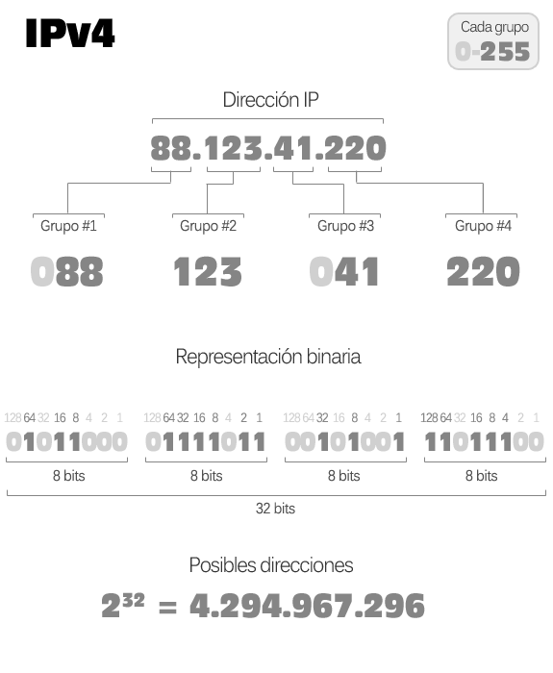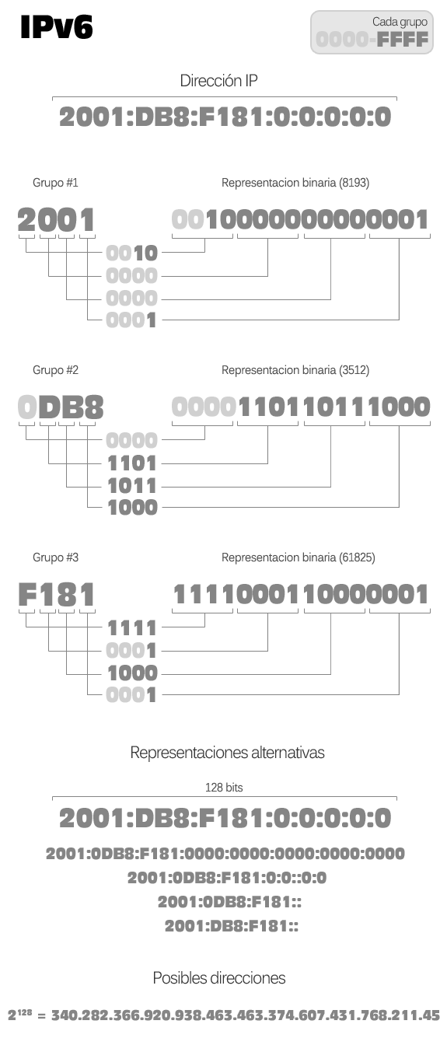
fuente: http://slideplayer.es/slide/5489056/
Los básicos de ipv6 son los siguientes:
- Direccionamiento de 128 bits que permite una capacidad de 1 millón de direcciones por metro cuadrado de la superficie terrestre o el equivalente a 1.845 x 10¹⁹ es decir, 2.4 veces más grande que el número calculado de granos de arena en todas las playas del mundo. Mientras que todas la direcciones de Ipv4 (el direccionamiento actual) es del tamaño de una estampilla postal, IPv6 representa el tamaño del espacio del sistema solar.
- Representación hexadecimal
- Definido en RFC 2460 Diciembre 1998 con complementos en RFC 2402 y 2406
- Hay varios tipos de direcciones, UNICAST, MULTICAST, ANYCAST. También se pueden clasificar de acuerdo a uso:
  - Tunel (Teredo)
  - Documentación
  - Experimental
  - 6to4
  - Global Unicast
  - Multicast
¿Cómo se administra el espacio de direcciones?
El siguiente esquema muestra de forma general los componentes de la dirección:
X:X:X:X:X:X:X:X
Prefijo
Identificador (ID)
Identificador de Subred
Dirección hexadecimal de IPv6
2001:1210:506:0015:0000:0000:1a2f:1a2b
Prefijo de la red
Identificador de Subred
Identificador de la interfaz
Las direcciones IPv6 se ven de la siguiente forma:
2001:1210:506:0015:0000:0000:1a2f:1a2b/48
Pero se pueden abreviar siempre y cuando se pongan
::
lo que se traduce en:
2001:1210:506:0015::1a2f:1a2b/48
Y se pueden administrar de acuerdo al siguiente cuadro que elaboró RIPE.
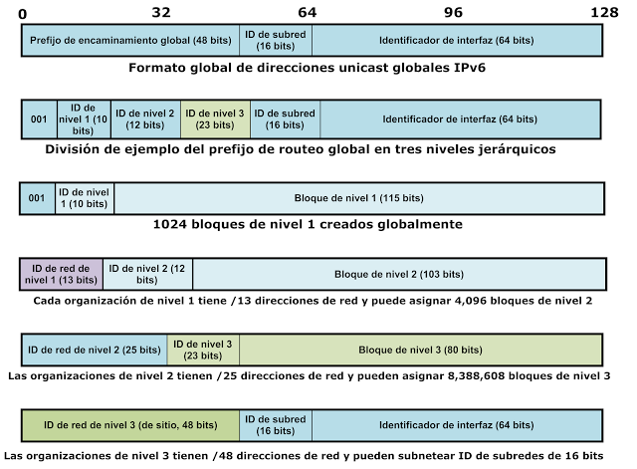
Fuente: http://2.bp.blogspot.com/-LnM-6p96ROg/TjXM2ekHy4I/AAAAAAAAA3Q/wM171Bnlcv0/s640/IPv6_9.png
El despliegue de la suite de protocolos de IPv6 se está acelerando a medida que se populariza su uso en las redes de banda ancha. Las redes dorsales Tier 1 ya llevan más de 15 años probando y desplegando redes con protocolo IPv6, entre las que se encuentran las redes Nacionales de Educación e Investigación de diferentes países y sus consorcios regionales.

IPV6 Despliegue en México
Para el caso de los bloques asignados a México por LACNIC, el NIC MX reporta que ha designado bloques de direcciones IPv6 a los operadores que lo han solicitado, en este sentido, son pocas las instituciones que tienen una adopción seria de IPv6.
A la fecha, los únicos esfuerzos sostenidos para la adopción son los realizados en el grupo técnico sobre Ipv6 de CUDI en el que participan ingenieros del área de TIC de distintas universidades y centros de investigación del país y por el IPv6 Task Force Mexico, organización de profesionales donde participan, a título personal, académicos, investigadores, empresarios e ingenieros de diversas instituciones públicas y privadas.
IPv6 Task Force tiene como misión: “llamar la atención sobre la necesidad de dotar a los organismos reguladores de nuestro país de nuevas facultades que le permitan desempeñar un papel de liderazgo para la formulación de políticas orientadas a la adopción de nuevas tecnologías de Internet con impacto directo en la competitividad y el desarrollo de México”. Por lo que es importante escuchar su voz en esta materia
Su trabajo a colocado a la UdG en el primer lugar de despliegue de IPv6 en México como se puede observar de la siguiente tabla
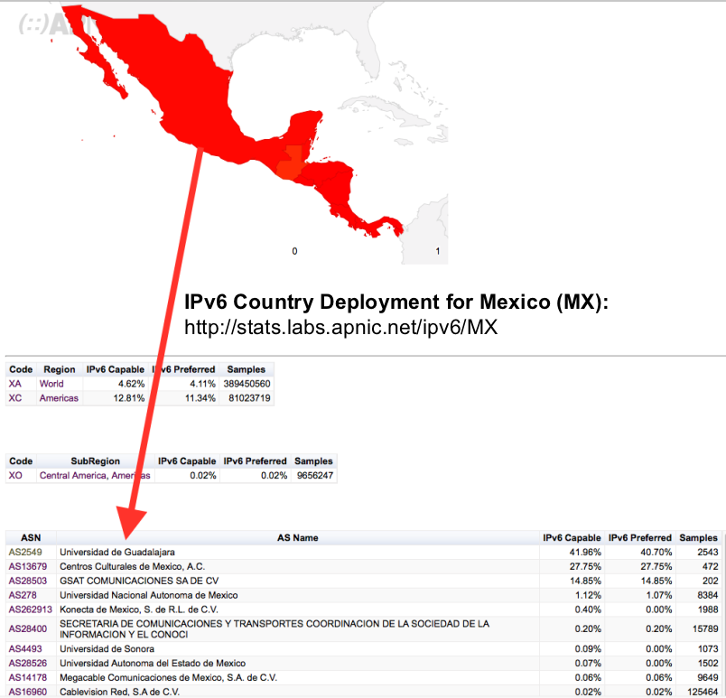
Donde podemos notar que son la UdG y la Universidad Panamericana los que destacan en adopción.
Después continua un operador de enlaces satelitales.
Para el caso de la posición de nuestro país en la región de acuerdo a LACNIC y la metodología indicada en su portal podemos ver también un atraso en la adopción.
Valores finales de los indicadores seleccionados al 18 de noviembre de 2015
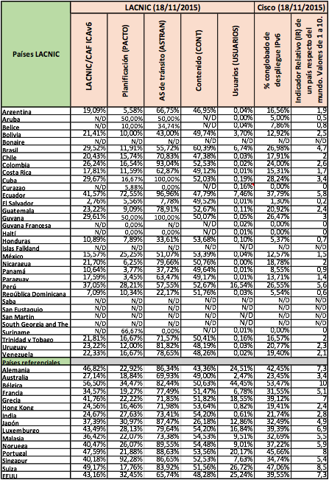
Por otro lado el despliegue de IPv6, de acuerdo con AKAMAI, nuestro país se ubica en el lugar 74
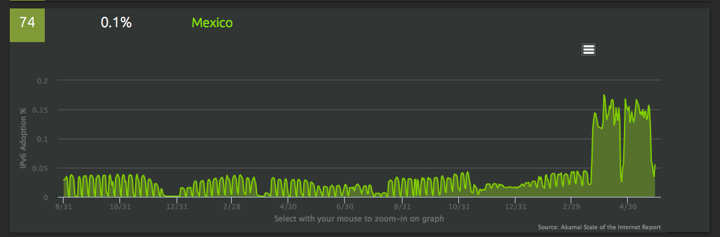
como punto de referencia se enlistan los primeros 11 lugares con la finalidad de hacer notar que entre ellos hay dos países de la región de LACNIC
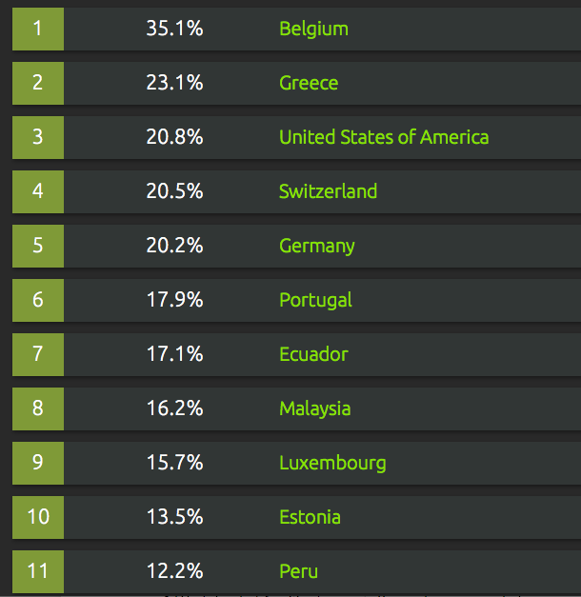
Es evidente que los esfuerzos de adopción del protocolo son mínimos por parte de una política gubernamental, a diferencia de lo que se hizo en el inicio de la década de los 90 en donde la SEP apoyó con recursos la adopción de ip en todas las universidades públicas autónomas. Es necesario que el IFT haga un llamado al gobierno federal para que se adopte IPv6 en proyectos de infraestructura de red, como es el caso de México conectado.

Puntos de tensión en IPv6
- La falta de compromiso de los operadores, pues argumentan deuda tecnológica, y que es costoso implantar IPv6, sin embargo los equipos desde el año 2000 tienen el dual-stack de IP.
- Personal técnico preparado en IPv6
- Uso de IPv6 para el desarrollo espacial en México
- Difusión de la cultura de IPv6
- Privacidad y captura de datos
- Almacenamiento de los mismos
- Derecho, ética y perspectivas legales: para hacer frente a la propiedad, privacidad, acceso, destrucción (por ejemplo, la destrucción de un "robot sirviente"), es decir, las restricciones de edad aunadas al de propiedad o el uso de agentes no humanos.
- La responsabilidad en la IoT: Determinar en situaciones como las mencionadas en el inciso 6 que son casos de la interacción humano-máquina, en dónde están los límites para una máquina y dónde para un humano, las acciones éticas y legales que se desprenden de esta interacción es importante abordarlas con objetividad y claridad antes de que se presenten con frecuencia problemas que perjudiquen a los humanos. Esto no es con el fin sofocar la creatividad tecnológica, sino para asegurarse de que estemos preparados adecuadamente para los accidentes que a saber ya son y serán inevitables, errores en las actividades de los agentes no humanos, las aplicaciones maliciosas de los agentes no humanos.
- Algunos de los problemas no tratados en la literatura a la fecha son
  - Volición y capacidad de decisión sobre humanos de los objetos con autonomía de decisión.
  - Lo relacionado con los equipos robóticos de trabajo y su interacción con equipos humanos, lo que deriva de una Robo-ética, es decir, es necesaria, la construcción de una moral artificial derivada de las reglas de inteligencia artificial. Un ejemplo de reglas no revisadas es el accidente del Tesla en Florida en este año.

Recomendaciones iniciales
Es nuestra recomendación inicial el Instituto tiene varias vías pero se pueden agrupar en acciones de carácter interno y otras de interacción con el gobierno federal y el mercado regulado:

Dentro del instituto
- Crear un grupo técnico dentro del IFT que interactúe con grupos técnicos de IPv6 ya creados en la industria y la academia.
- Que el personal del IFT cuente con los recursos y preparación para participar en las reuniones internacionales (ICANN, IEEE, IETF, LACNIC, UIT, OCDE, APEC, etc.) en las que se estén tratando temas de IoT y la transición de IPv4 a IPv6 con propuestas consensuadas por los grupos técnicos mencionados en la recomendación I.
- Propiciar que se genere una gobernanza multistakeholder como es el caso de Brasil, con el Comité Gestor de Internet (cgi.br) para que todas las decisiones sobre el futuro de Internet sean consensuadas por los diversos grupos interesados, incluyendo la armonización del enrutamiento de las diversas redes, la administración de las direcciones IP y de dominios en nuestro país.
- Revisar si las reglas de interconexión propician que los grupos técnicos de operadores de redes de telecomunicaciones establezcan interconexiones eficientes entre redes IPv4 e IPv6 con miras a una transición más rápida hacia IPv6.
- Desarrollar estrategias para incentivar el mercado de IPv6 y 6lowPAN en un entorno IoT.
- Evaluar la pertinencia de llevar a cabo una estrategia nacional para la transición de IPv4 a IPv6 donde el gobierno lidere el consumo de productos y servicios IPv6.
- Para IoT identificar y armonizar los posibles protocolos que no provengan de la familia de IP.

Fuera del instituto
- Solicitar al responsable de la Secretaría de la Función Pública y en especial a COMPRANET que incluya en las licitaciones del gobierno federal que sea una condición obligatoria que los equipos, recursos, dispositivos que se conecten a las redes de telecomunicaciones y el software de servicios, cuente con el protocolo IPv6.
- Fomentar la incorporación de infraestructura IPv6 (hardware y software) dentro del Gobierno Federal como principal usuario promotor de la transición.
- Delimitar en conjunto con COFECE y PROFECO los ámbitos de acción sobre todo en objetos que hoy están fuera de las esferas tradicionales de las telecomunicaciones y cómputo.
Dr. Ernesto M. Flores-Roux
Presidente
Lic. Juan José Crispín Borbolla
Secretario del Consejo
La presente Recomendación fue aprobada por el II Consejo Consultivo del Instituto Federal de Telecomunicaciones por mayoría de votos de los Consejeros: Clara Luz Álvarez González de Castilla, Carlos Arturo Bello Hernández, Ernesto M. Flores-Roux, Gerardo Francisco González Abarca, Santiago Gutiérrez Fernández, Erick Huerta Velázquez, Erik Huesca Morales, Salma Leticia Jalife Villalón, Irene Levy Mustri, Elisa V. Mariscal Medina, Luis Miguel Martínez Cervantes, Carlos Alejandro Merchán Escalante y Rodrigo Morales Elcoro, en términos del artículo 17 último párrafo, de las Reglas de Operación del Consejo Consultivo, mediante Acuerdo CC/IFT/VotaciónElectrónica/1 de fecha 08 de noviembre de 2016.
La Consejera Enriqueta Cabrera Cuarón manifestó su abstención para emitir voto.
El Grupo de Trabajo Internet de las cosas que desarrolló el proyecto de Recomendación, está integrado por Salma Leticia Jalife Villalón y Erik Huesca Morales.

https://postscapes.com/internet-of-things-definition/ contiene una relatoría histórica en los diferentes contextos en los que se ha tratado de definir este término. http://iot.ieee.org/images/files/pdf/IEEE_IoT_Towards_Definition_Internet_of_Things_Revision1_27MAY15.pdf es otro estudio en el que IEEE analiza distintas fuentes de organizaciones que han definido o hecho referencia al término IoT.
Objeto: En el contexto de IoT se trata de un objeto del mundo físico (objetos físicos) o del mundo de la información (objetos virtuales) que se puede identificar e integrar a las redes de comunicaciones de forma estática y dinámica. (Recomendación UIT.T Y.2060)
Dispositivo: en el contexto de IoT se trata de una pieza de equipo con las capacidades obligatorias de comunicación y las capacidades opcionales de detección, de accionamiento y de adquisición, almacenamiento y procesamiento de datos.
Extracto sobre la Definición de Internet de los Objetos (IoT) de la Recomendación UIT.T Y.2060 (06/2012) elaborada por el Grupo de Estudio 13 de la UIT-T. Nota: Former ITU-T Y.2060 renumbered as ITU-T Y.4000 on 2016-02-05 without further modification and without being republished.
Ver también http://iot.ieee.org/images/files/pdf/IEEE_IoT_Towards_Definition_Internet_of_Things_Issue1_14MAY15.pdf
IETF, Internet of Things, 2010
Tomado del reporte de Alejandro Martínez Varela IPv6/IPv4 en la Universidad de Guadalajara, junio 2016
Tomado del sitio de LACNIC
Tomado del sitio de AKAMAI

